 | 150 let RK na Slovenskem
 | 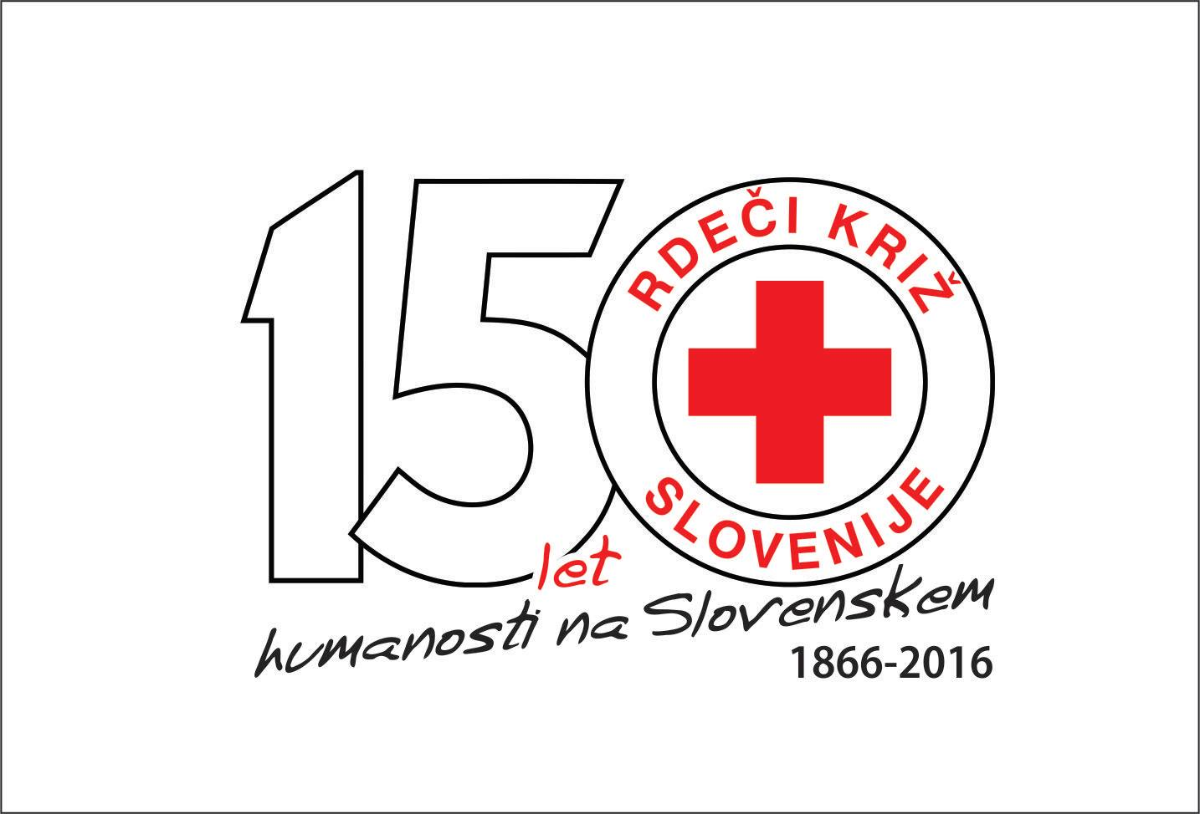
2/29/2016 | Pripravili:  - Renata Brunskole, generalna sekretarka RKS  - Kristina Spasić, strokovna sodelavka za mlade/prostovoljce, širjenje znanj in mednarodno sodelovanja  - Jasmina Pakiž, strokovna sodelavka za založništvo  - Mirjana Jarc, strokovna sodelavka za odnose z javnostmi in zbiranje prispevkov  29. februarja 2016 potrdil Zbor članov RKS
Kaj so razlogi, ki so Rdečemu križu omogočili, da je prestal preskus časa? Ali se pogled na humanitarnost in sploh na človekoljubna prizadevanja s časom spreminja? Kako vlogo organizacije zaznavajo naši uporabniki doma in naši kolegi v mednarodni skupnosti? Kako se lahko Rdeči križ uči iz svoje zgodovine, da se pripravi na prihodnost?

To je le nekaj vprašanj, ki nas lahko usmerjajo pri pripravi programa obeleževanja 150 let Rdečega križa na Slovenskem. V svojem 150-em letu se Rdeči križ Slovenije sooča s svetom, ki je precej drugačen od tistega, ko so bile zasnovane ideje te največje svetovne humanitarne organizacije, s svetom, kjer je Rdeči križ na Slovenskem stoletje in pol pomembno prispeval k blagostanju slovenske družbe.

Predlog programa 150 LET RDEČEGA KRIŽA NA SLOVENSKEM
- Zgodovina delovanja
Rdeči križ deluje na današnjih slovenskih tleh od leta 1866, ko je bilo na Kranjskem pod Avstro-Ogrsko ustanovljeno prvo »Žensko društvo za pomoč ranjenim in hudo bolnim vojakom«. 150 let Rdečega križa na Slovenskem je priložnost za razmišljanje in učenje iz naših preteklih dejanj ter izkušenj in predvsem za pogled v prihodnost.

- Pomen obeleževanja

150 let Rdečega križa na Slovenskem je odlična priložnost za povečanje ugleda Rdečega križa Slovenije in njegove prepoznavnosti kot najpomembnejše humanitarne organizacije v Sloveniji. Možno je le s tvornim in aktivnim (so)delovanjem vseh sestavnih delov RKS, vsakega zaposlenega, prostovoljk in prostovoljcev, KORK, RKS-OZ in nacionalnega društva, potrebna je zadostna mobilizacija finančnih sredstev in aktivno sodelovanje z mediji, tako na lokalni kot nacionalni ravni. 150 let Rdečega križa na Slovenskem je tema vseh naših aktivnosti ter delovanja v letu 2016, torej tudi vseh dogodkov, ki jih bodo pripravila območna združenja ter krajevne organizacije v svojih lokalnih okoljih. Obeleževanje se je 1. januarja 2016 pričelo z novoletno poslanico predsednice RKS dr. Nataše Pirc Musar in plastificiranim logotipom velikosti A3, ki so ga prejela vsa območna združenja RKS.

- Delovna skupina

Delovna skupina za pripravo in izvedbo programa obeleževanja 150 let Rdečega križa na Slovenskem naj bo sestavljena iz članov GO RKS, strokovnih sodelavcev nacionalne in lokalne ravni, poznavalcev zgodovine RKS ter po potrebi zunanjih sodelavcev.

Predlog sestave delovne skupine:
- Irena Nečemer, zakonita zastopnica in podpredsednica RKS, vodja
- Renata Brunskole, generalna sekretarka RKS, članica
- Kristina Spasić, Strokovna sodelavka za mlade/prostovoljce, širjenje znanj in mednarodno sodelovanja, namestnica vodje
- Silva Vračko, članica GO in predsednica Komisije za založništvo in priznanja, članica
- Alojz Kovačič, član GO, predsednik RKS-OZ Maribor, član
- Nevenka Lekše, članica UO, predsednica RKS-OZ Ljubljana, članica
- Jasmina Pakiž, strokovna sodelavka za založništvo, članica
- Boris Plavšič, strokovni sodelavec za pripravljenost in ukrepanje ob nesrečah/prva pomoč, član
- Mirjana Jarc, strokovna sodelavka za odnose z javnostmi in zbiranje sredstev, članica
- Mateja Medved, kustosinja muzeja Velenje, članica
- Ivica Žnidaršič, nekdanja predsednica RKS, članica
- Jerica Kašca, nagrajenka Florence Nihtingale, članica

- Predlog nacionalnega programa obeleževanja 150 let RK na Slovenskem

DOGODEK | AKTIVNOSTI | ČASOVNI OKVIR
CGP, spletna stran, drobno promocijsko gradivo in priložnostna zloženka | - Izdelava logotipa  - Izdelava navodil za uporabo CGP obletnice  - Nadzor nad implementacijo CGP  - Izdelava posebnega zavihka 150. let na spletni strani  - Priprava in izdelava drobnih artiklov, roll-upov, ipd.  - Priprava in izdaja zloženke | - Že izvedeno  - 15. januar 2016  - Skozi celo leto  - Konec januarja 2016  - do 15. aprila 2016
Objave posebnih prispevkov o 150. letni zgodovini delovanja RK v tiskanih medijih ter sodelovanje z mediji | - 150. let RK na Slovenskem kot nosilna tema v Pavlihovi pratiki  - Obširen prispevek v Sinfo  - Obširen prispevek v prispevek v OnAir, reviji Adrie Airways,  - ipd. | - Že izvedeno  - V teku (objava marec 2016)  - Do aprila 2016 za objavo v številki Maj-Junij 2016  - Do konca aprila 2016 za objavo v številki Junij, Julij, Avgust 2016
Dokumentarni film RTV SLO o RK na Slovenskem | - Dogovori z RTV SLO  - Priprava gradiva in predlogi nastopajočih v dokumentarnem filmu | - Priprave v teku, dokončna realizacija s strani RTV SLO najkasneje do konca leta 2016
Izdaja zbirateljskega kovanca 150. obletnica RK na Slovenskem s strani Banke Slovenija | - Priprava predloga in prijava na razpis BS  - Priprava posebnega dogodka ob izdaji kovanca | - Že uspešno izvedeno v 2015  - Maj 2016
Teden RK  od 8. do 15. maja 2016 | - Priprava in izdaja znamke ter tiskovin  - Priprava gradiv za mentorje krožkov RK  - Objava likovnega natečaja vseh OŠ | - do 15. aprila 2016
Tematski (razširjeni) posvet organov, sekretarjev ter predsednikov RKS v Muzeju RKS (8.maj 2016) | - organizacijske in vsebinske priprave na tematski posvet (Pretekle izkušnje gradijo prihodnost RKS)  - dopolnitev muzejske zbirke  - izbor in sodelovanje z govorci  - povabilo vsem bivšim predsednikom in sekretarjem RKS  - promocija dogodka v medijih | - do 20. aprila 2016  - do 30. aprila 2016  - marec 2016  - konec februarja 2016  - april – 15. maj 2016
Postavitev posebne razstave RK skozi čas v Jakopičevem razstavišču v Ljubljani | - dokončni dogovori za postavitev razstave Turizmom Ljubljana  - izbor fotogradiva in priprava razstave  - poseben dogodek ob otvoritvi razstave | - V teku  - do maja 2016  - Konec junija 2016 (*čakamo na potrditev organizatorja)
60 let Mladinskega zdravilišča in letovišča RKS Debeli rtič | - Organizacijske in vsebinske priprave obletnice  - povabilo vsem bivšim predsednikom in sekretarjem RKS, donatorjem in prostovoljkam ter prostovoljcem, ki so z udarniškim delom zgradili prve paviljone  - promocija dogodka v medijih | - Do konca maja 2016  - V tednu od 6. Do 12. junija 2016
Svečana akademija v Križankah pod pokroviteljstvom Predsednika RS (in otvoritev FACE) (1. julij 2016) | - Organizacijske in vsebinske priprave svečane akademije (program, gradiva, izdelava posebnih plaket in izbor nagrajencev, vabljenje domačih in tujih gostov | - Najkasneje do 1.junija 2016
Dobrodelni koncert RKS v sodelovanju z Zavodom RS za transfuzijsko medicino Ljubljana. Koncert bosta predvajala RTV Slovenija in prvi program Radia Slovenija, | - Organizacijske in vsebinske priprave dobrodelnega koncerta  - Priprava in posredovanje vabil  - Promocija dogodka v nacionalnih in lokalnih medijih | - do 17. septembra 2016  - najpozneje do 17. avgusta 2016  - od 17. avgusta do 17. septembra 2016
Svečana seja GO RKS z zaslužnimi prostovoljci RKS ob Mednarodnem dnevu prostovoljstva (5. december) | - Organizacijska in vsebinska priprava dogodka  - Oblikovanje internega razpisa za priznanja prostovoljcem ob 150. obletnici  - Priprava posebnih priznanj | - do 15. novembra 2016  - do 1. septembra 2016  - do 1. oktobra 2016

- Predlog progama obeleževanja 150 let RK na Slovenskem

Predlagani program dogodkov, ki bodo tekom leta potekali v znamenju obeleževanja 150 let Rdečega križa na Slovenskem, je le del dogajanja, saj je 150 let Rdečega križa na Slovenskem tema vseh naših aktivnosti ter delovanja v letu 2016, torej tudi vseh dogodkov, ki jih bodo pripravila območna združenja RKS ter krajevne organizacije RKS v svojih okoljih.

